Maltrato animal
Hoy, viernes 17 de abril, voy a contar sobre el maltrato animal y cual es mi opinión sobre eso.
Para empezar, yo respeto los gustos de los demás, pero lo que no puedo entender es que haya personas que le gusten las corridas de toros, ya que también es maltrato animal, o al menos yo lo pienso, ya que lo que hacen es tener al toro agonizando y sufriendo solo por divertirse un rato. Despues, dicen que hay un herido gracias al toro, y le echan las culpas, pero ahora piensalo mejor, el toro solo se está defendiendo ya que le están haciendo daño y provocando. Finalmente el toro muere desangrado.
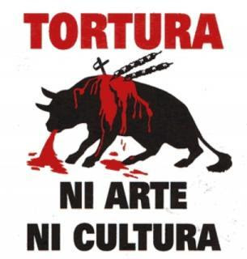
Para terminar, voy a hablar sobre el maltrato con los animales del hogar, sobre todo últimamente con la pandemia, se dice que han abandonado a más de 150 millones de animales del hogar, por si los animales tenían el virus. También, hay muchas personas que quieren adoptar y cuando lo tienen, ven la carga y la responsabilidad que tienen y acaban abandonandolos.
